Лабораторні роботи № 12

Створення представлення із використанням bootstrap.

- Робота є продовженням лр.12. Перед початком виконання необхідно розмістити збережені в кінці лр.12 файли проекту до папки domains\localhost\group-list. Перевірте, чи запущена утиліта OpenServer. Якщо ні, виконайте п.4. лр1.
- У папці view створимо файл BootstrapView.php, в якому створимо клас BootstrapView, що буде наслідувати від абстрактного класу користувацького інтерфейсу.
! УВАГА. Далі наводиться повний код класу BootstrapView, але він може бути отриманий копіюванням коду класу MyView із подальшим внесенням необхідних змін.
! ПРИМІТКА. В наведеному нижче класі залишаються нереалізованими методи showAdminForm та showUserEditForm, що відповідають за реалізацію форм адміністрування користувачів. Їх реалізація – завдання для самостійної роботи.
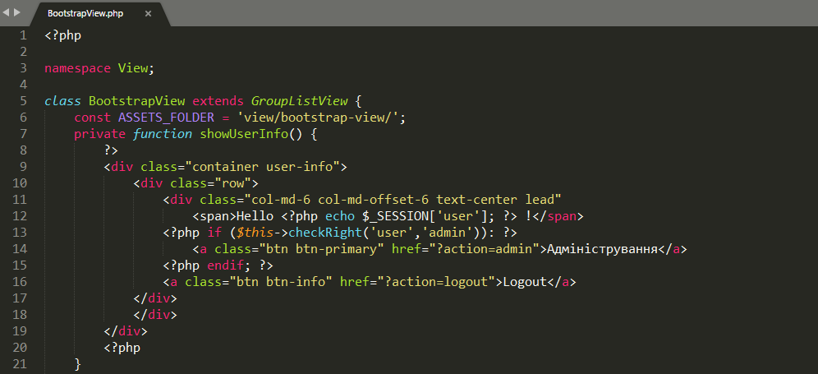
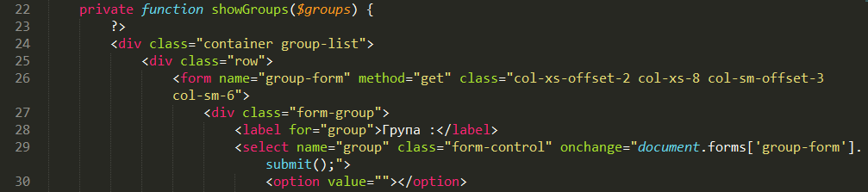
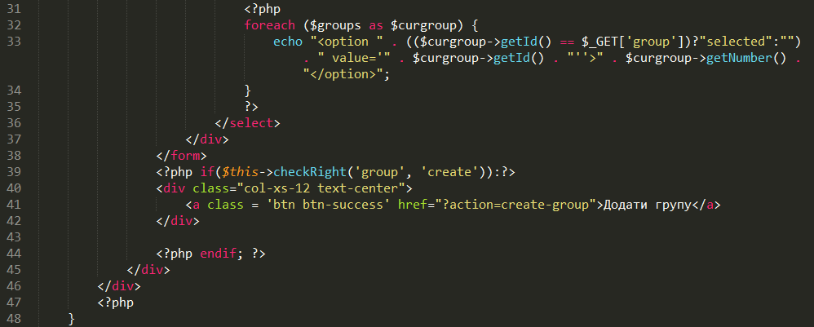
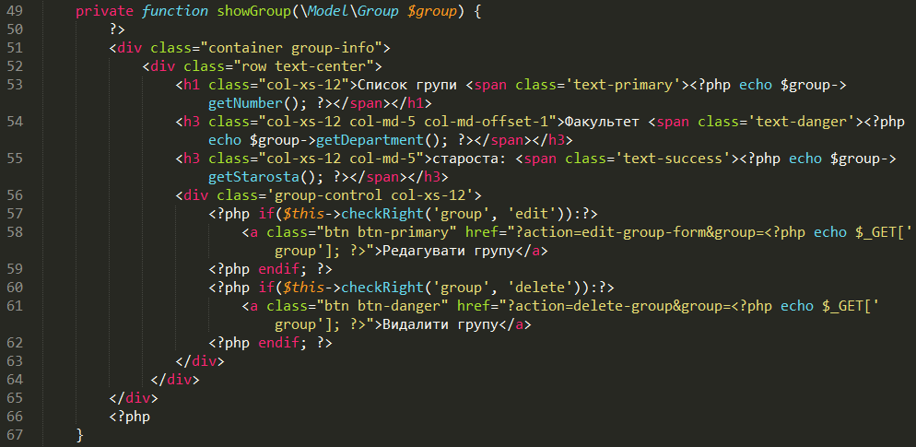
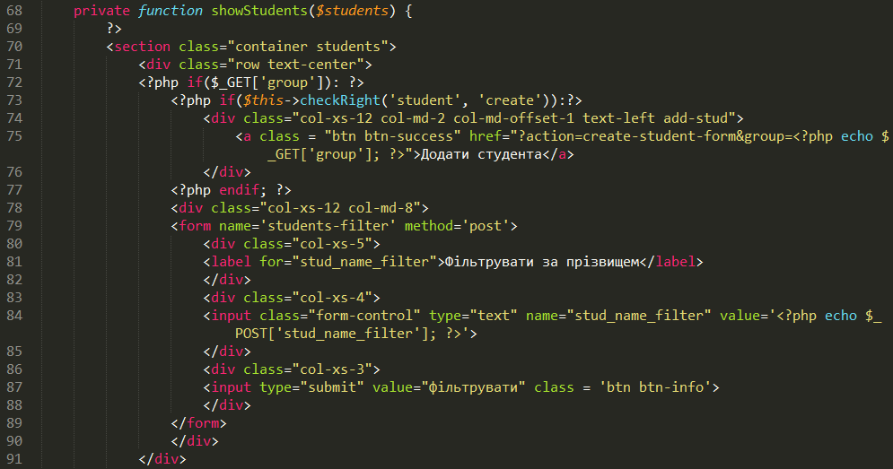
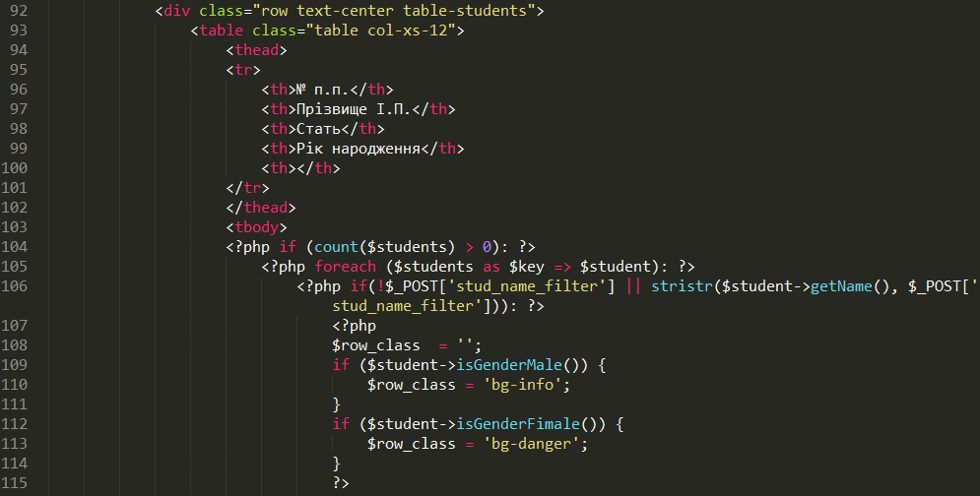
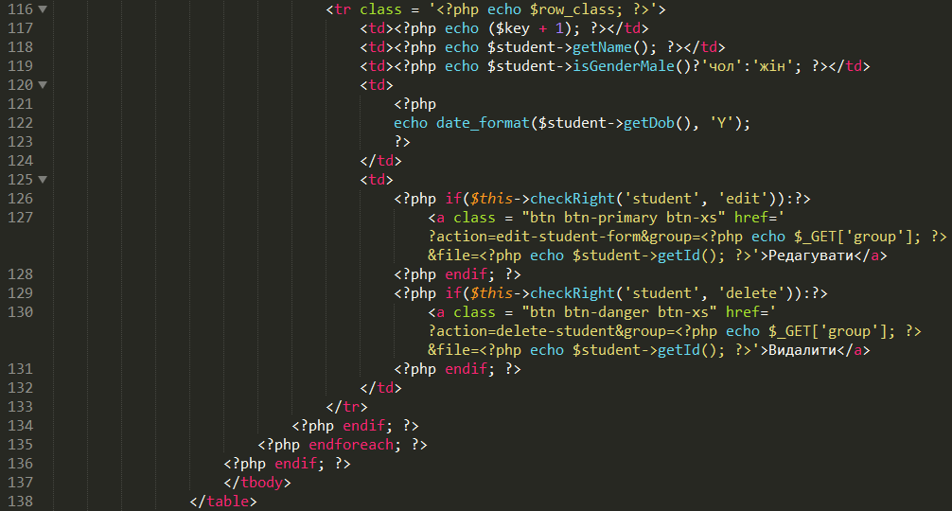
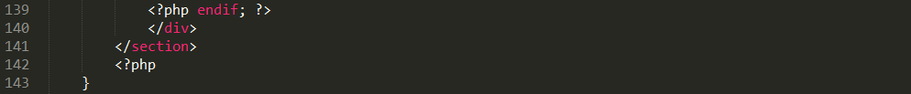
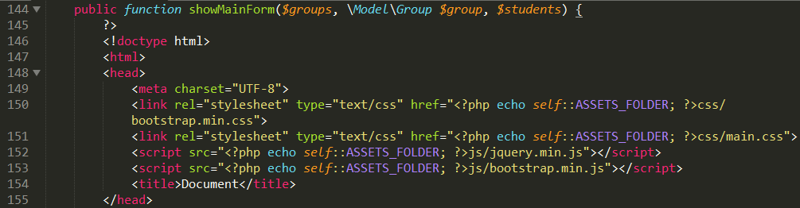
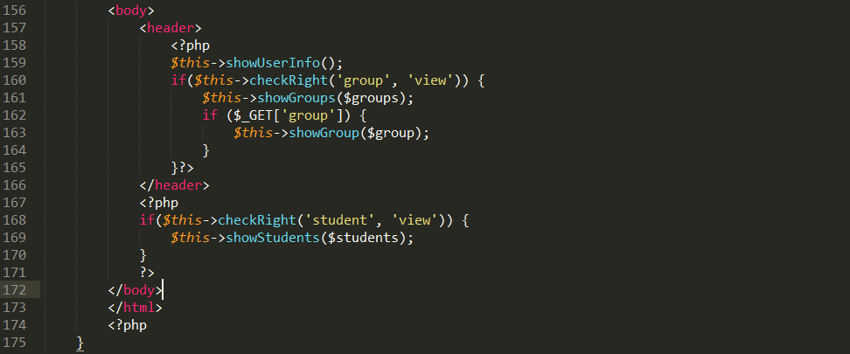
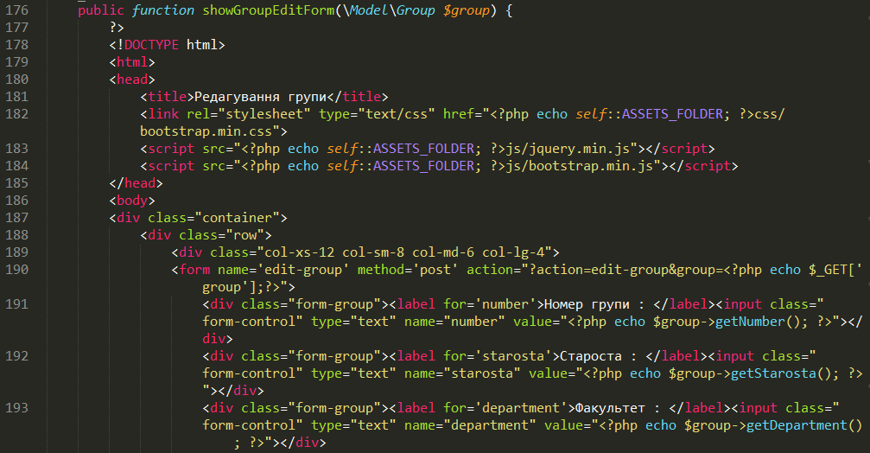
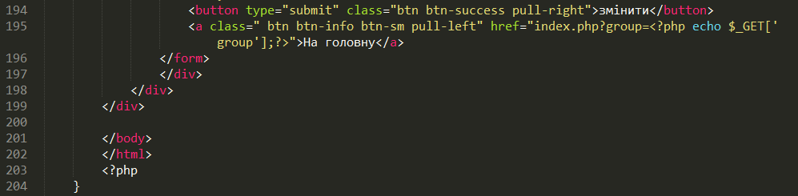
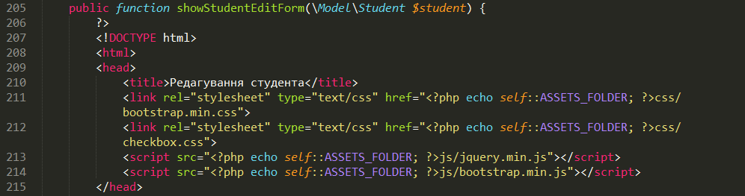
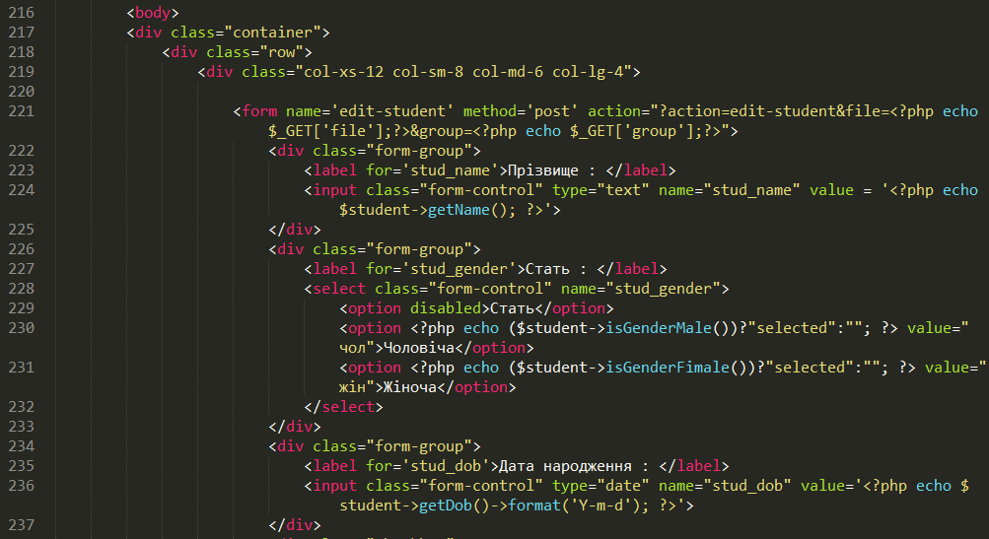
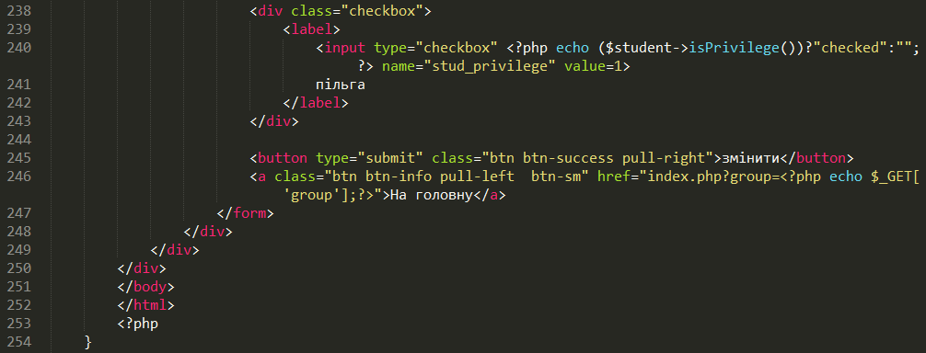
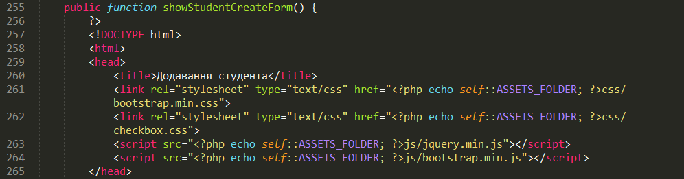
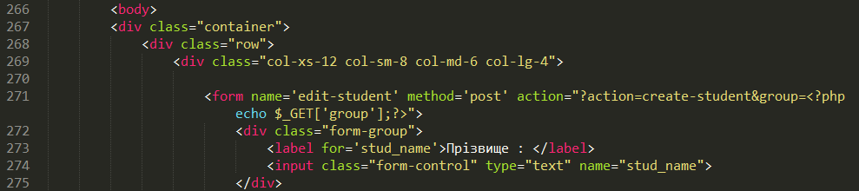
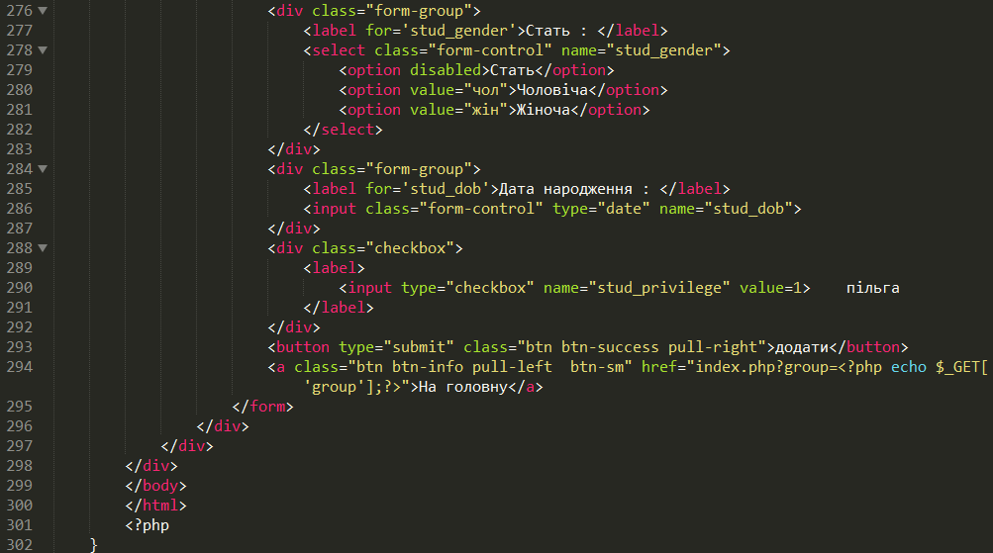
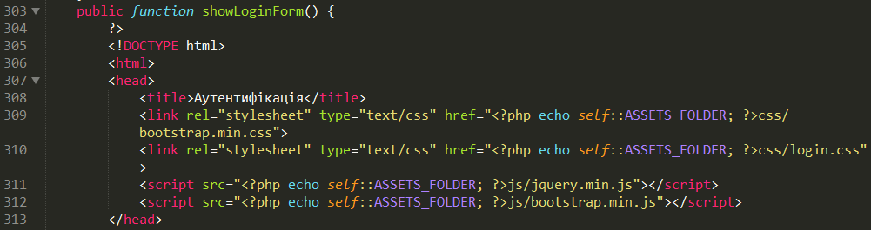
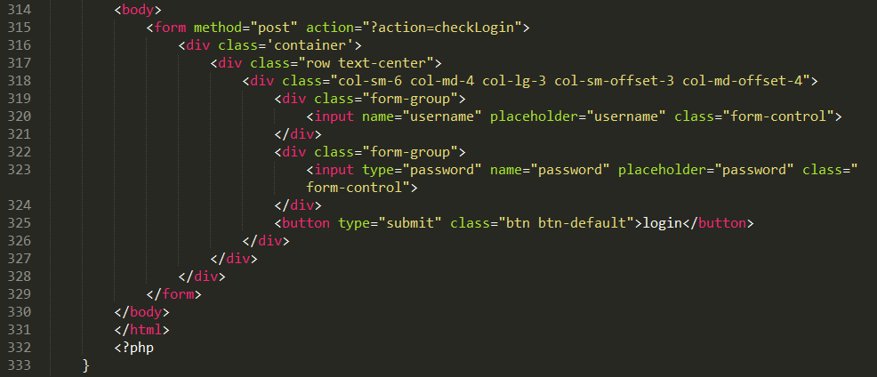
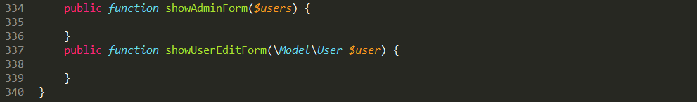

- Створимо папки view\bootstrap-view\css та view\bootstrap-view\js та скопіюємо у них bootstrap.min.css та bootstrap.min.js і jquery.min.js відповідно.
- У папці view\bootstrap-view\css створимо login.css, main.css та checkbox.css.
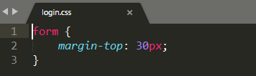
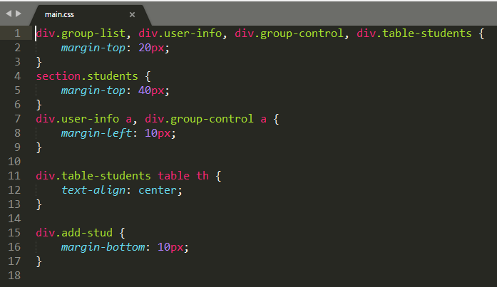
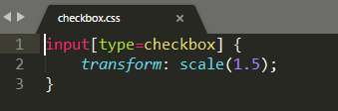

- Далі розширемо фабричний метод абстрактного класу GroupListView для можливості отримання інстанції нового класу BootstrapView.
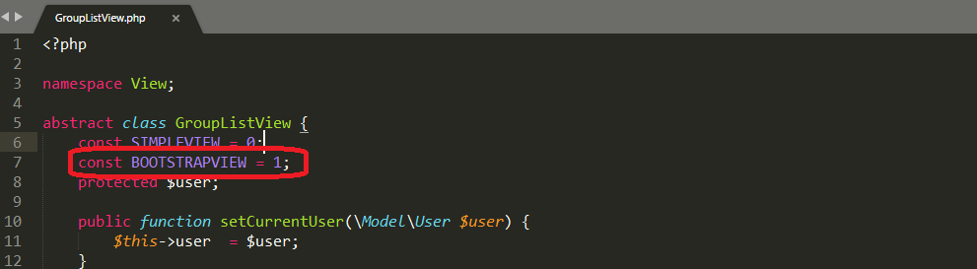
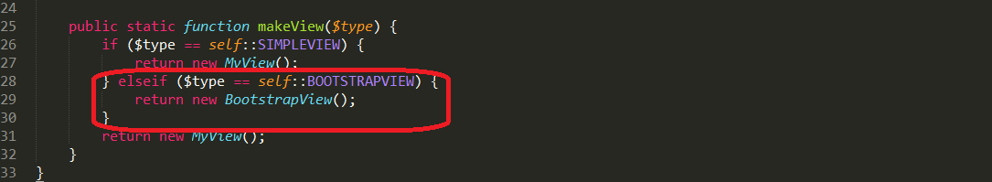

- В папці data створимо файл config.php та внесемо зміни в view/autorun.php
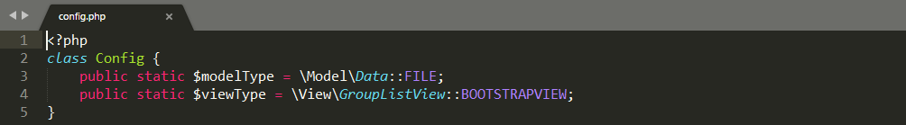
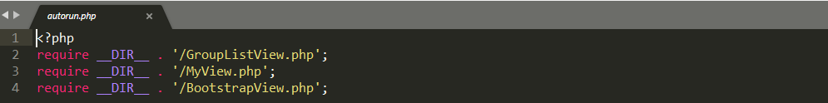

- Відредагуємо index.php
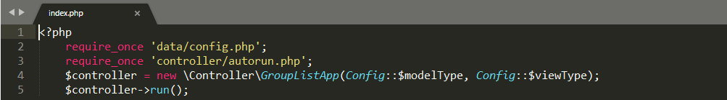

- Перевіримо робору логін-фрми, оловної фоми та форм редагування даних. Зверніть увагу, що зовнішний фигляд головної форми адаптується під роділювальну здатність екрану.
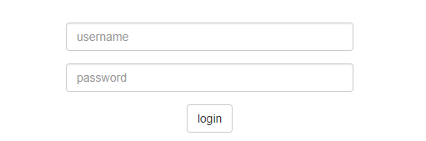
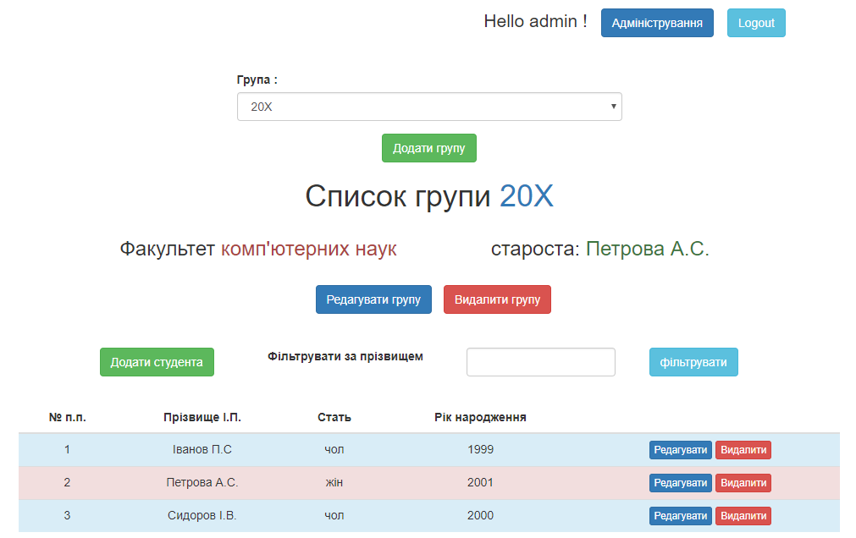

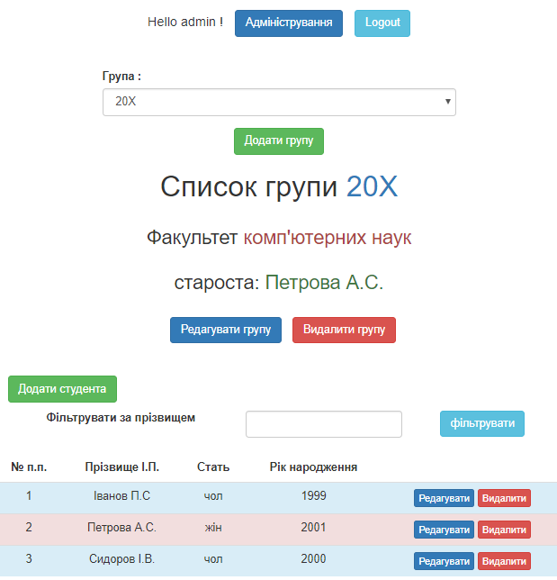
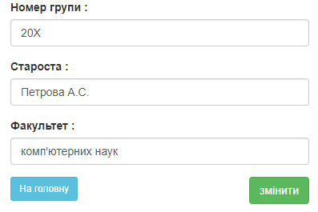
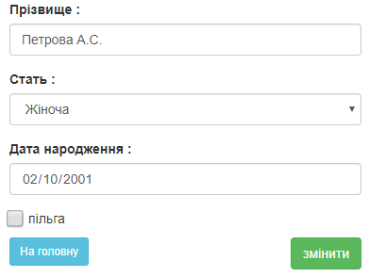

- Збережіть файли із директорії OpenServer domains\localhost\group-list у власну папку
- Кінець роботи.

